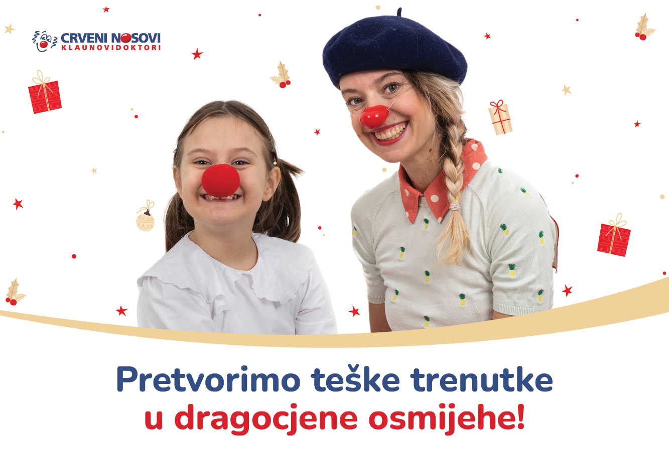

Dragi gospodine Ćuro,

Irina je imala samo pet godina kada joj je dječju radost zaustavila bolest. Toplinu doma zamijenila je bolnicom punih devet mjeseci. Na vrata bolničke sobe redovito su joj kucali klaunovidoktori kako bi najteže trenutke ispunili osmijehom.
“Moja kći Irina sjeća se svih susreta s klaunovimadoktorima tijekom svojega liječenja u bolnici. Jedan od njih do danas nam je ostao posebno dragocjen. Dogodio se pred sam kraj Irinina liječenja, kad je situacija postala jako teška. Probudili smo se u danu u kojem je Irinin odgovor na sve bio ''ne''. Bilo joj je dosta svega. Nesretna i iscrpljena, već je predugo provela u bolnici, daleko od doma, bez prijatelja. Jedino čemu se nadala bio je odlazak kući, sigurnom i poznatom okruženju uz obitelj. Tada su na vrata bolničke sobe pokucali klaunovidoktori, koje smo već dobro poznavali.
Pozvali smo ih unutra, a ja sam se povukla u stranu i promatrala čaroliju koja se počela odvijati.
Dvije klaunese pokrenule su priču o čarobnoj ptici koja je sve promijenila za Irinu i našu obitelj. Počela se otvarati. Loš dan prepun suza ipak je ugledao njezin veliki osmijeh koji su klaunese uspjele izmamiti. Bio je to poseban osmijeh, onaj od uha do uha. Meni je još uvijek to njezin najdragocjeniji osmijeh ikada, jer je došao u trenutku kad joj je bio najpotrebniji, kad nam je svima bilo najteže. Zauvijek mi se urezao u sjećanje, a Irina još uvijek pamti čarobnu pticu klaundoktorice o kojoj i danas rado priča.“, ispričala je Irinina mama Nataša.
Hvala Vam što djeci na liječenju i njihovim obiteljima darujete dragocjene osmijehe u najtežim životnim trenutcima!

Neka Vam se ovih blagdana vrate svi osmijesi koji su zbog Vas zasjali na licima drugih!
Sretan Božić i novu godinu želi Vam tim CRVENIH NOSOVA klaunovadoktora!

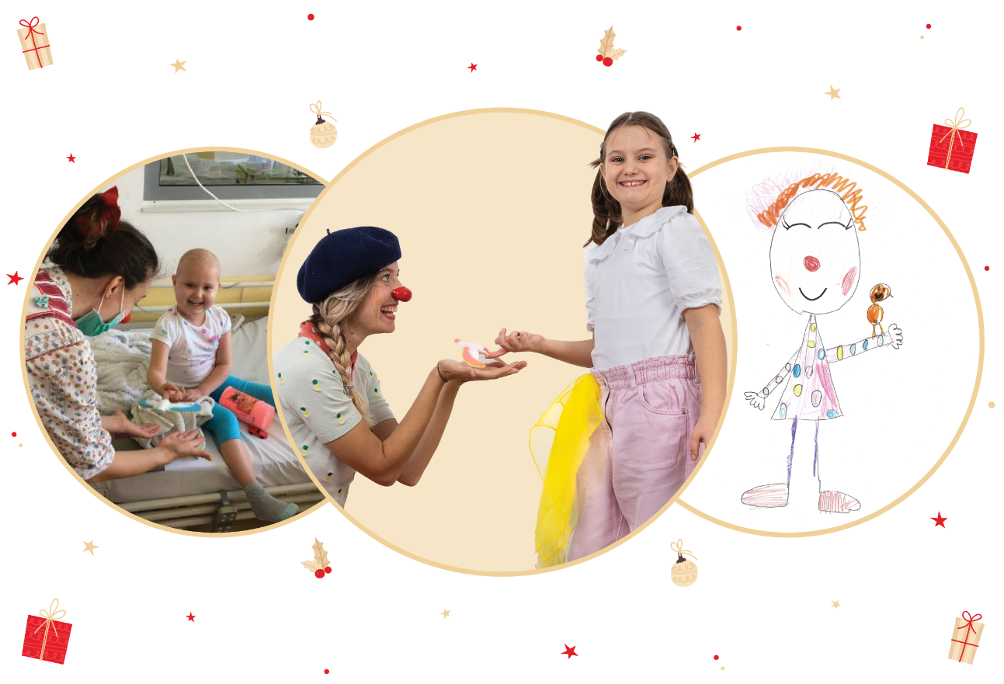
„Sjećam se klaunova jer su mi dolazili u bolnicu i to mi je bilo jako zabavno! Kada su došli s čarobnom pticom, odmah mi je bilo ljepše. Osjećala sam se sretnom!“, kaže danas osmogodišnja djevojčica Irina

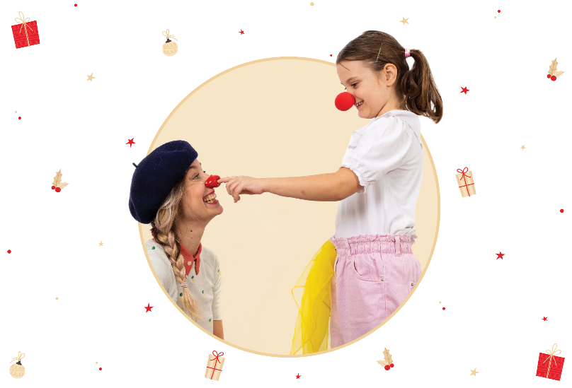
Klaun svojom prisutnošću djeci na liječenju u bolnici donosi osmijeh koji pruža odmak od teških trenutaka. Vraća im dječju radost koju je bolest zaustavila. Klaun je podrška djetetu, roditeljima te cijeloj obitelji.

Ovome je svjedočila Irinina baka: „Bila sam prisutna u bolnici cijelo vrijeme njezina liječenja. Vidjela sam značaj klaundoktorskih posjeta odjelu na kojem smo boravili. I mi, odrasli, doživjeli smo pozitivnu promjenu, jer su i nama klaunovi donijeli osmijeh. Tek tada možete zamisliti koliku važnost imaju za djecu. Irina je nakon svakog susreta bila prepuna dojmova i prepričavala detalje druženja s klaunovima koji su joj mnogo značili. To su trenutci kada bi zasjao osmijeh, čak i kad klaun nije bio prisutan. Osmijeh koji govori tisući riječi. Iznimno cijenim to što radite. Sve vrijeme i sav trud koji ulažete i dajete. Nemam riječi kojima bih vam zahvalila što ste mojoj Irini, svoj djeci na odjelu bolnice i nama obiteljima uljepšali živote u najtežim trenutcima i danima.“

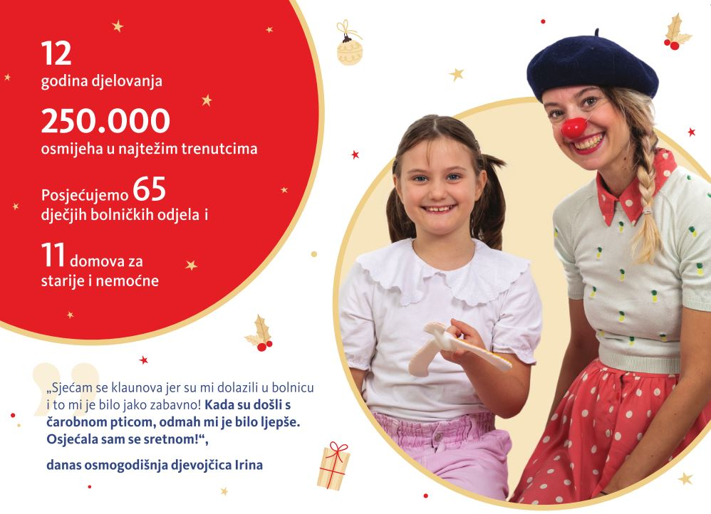

Poštovani partneri i suradnici,
Otvorite svoja srca i pomažite organizacije koje pomažu djeci!!

S poštovanjem,
Vinko M. Ćuro

